**Информация МБУ «ДК МО Незамаевское СП» о проведённых мероприятиях по оборонно- массовой работе за период**

**с 15.02.16 по 23.02.16г.**

**19 февраля 2016 года** в Доме культуры для детей 5-6 классов была проведена конкурсно-игровая программа **«Слава армии родной!».** Две команды «Звёздочка» и «Бескозырка» участвовали в «скачках», устанавливали «связь», упражнялись в меткости. Капитаны померялись силами в армрестлинге. Зрители активно поддерживали команды и сами участвовали в викторине, посвящённой нашей армии. Будущих защитников Отечества поздравили девочки, они рассказали стихи и исполнили песни. Победила дружба. В конце программы участники получили призы.

На мероприятии присутствовало -70 человек.

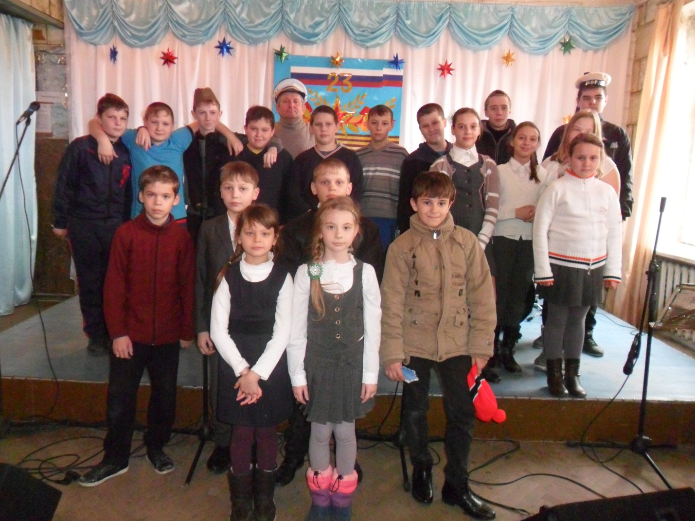

**20 февраля 2016 года** в спортзале ДК был проведён **футбольный турнир** по мини-футболу среди команд мальчишек и девчонок, посвящённый Дню Защитника Отечества. Участвовало 6 команд (5 команд мальчиков и 1 команда девочек). 1-е место заняла команда «Барселона», 2-е место – команда «Скиф», 3-е место –команда «Кубань». Каждой команде и отдельным участникам были вручены грамоты.

На мероприятии присутствовало -60 человек.

**20 февраля 2016 года** в ДК в преддверии Дня Защитника Отечества провели поздравительную открытку для юношей **«От всей души!».** Перед молодёжью со словами поздравления выступила культорганизатор Изюмская Е.Н. Для будущих защитников Отечества песни исполнили солистки Орехова Д. и Попович Е. Порадовали своим выступление эстрадный коллектив ДК и солистка Клименко Д. Для ребят провели военно-тематическую викторину.

На мероприятии присутствовало – 25 человек.

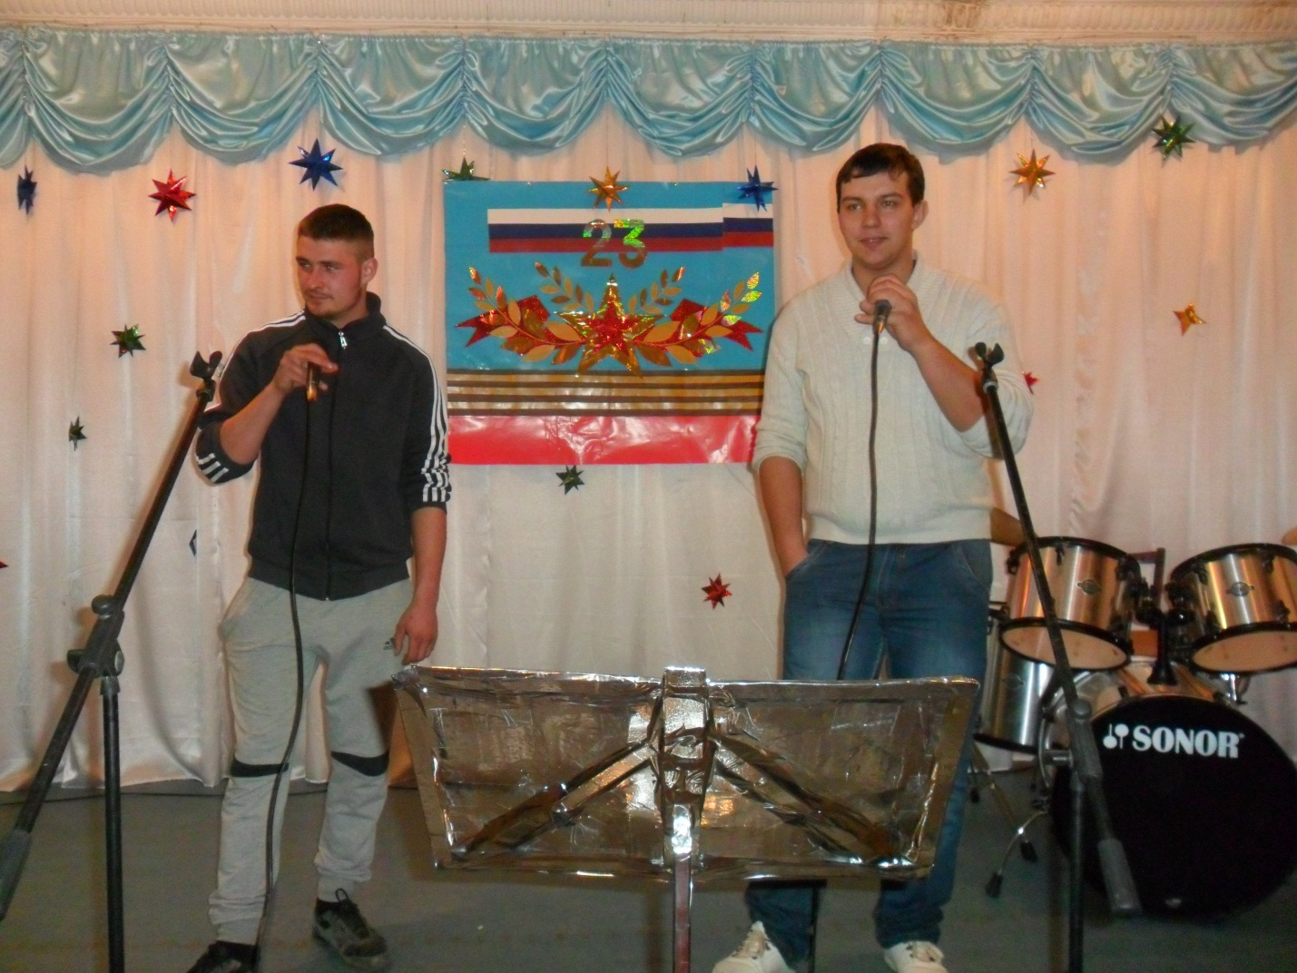

**20 февраля** 2016 года в ДК для старшеклассников провели **урок мужества «Помним, гордимся»** , посвящённый 75-летию начала Великой Отечественной войны. Ребят познакомили с героями- земляками нашей станицы. Старшеклассники прочитали стихи, патриотические песни исполнил вокальный народный ансамбль «Еюшка».

Присутствовало -50 человек.

**22 февраля** 2016 года в ДК провели концертную программу, посвящённую Дню Защитника Отечества. Работники ДК подготовили концерт, в котором приняли участие вокальный народный ансамбль «Еюшка», фольклорная группа «Казачьи напевы», песни исполнили детская вокальная группа «Ассорти», танцевальная группа «Рио»,

